WebService Guide

for Dataleverandører

RKKP – Digitalisering og Informatik

Indholdsfortegnelse

1. Introduktion og formål 3

2. WebServicen ”Clinical reporting” – arkitektur 4

3. Sikkerhed 6

3.1 Dokument for sikkerhed 6

3.2 Adgange 6

3.2.1 Sundhedsdatanettet (SDN) 7

3.2.2 Aftalesystemet 7

3.3 Aktiviteter 8

4. Dataspecifikationer 9

4.1 Metadata specifikation – regneark (.XLS) 9

4.2 Metadataspecifikation - XML skema (.XSD) 10

4.3 WebService snitflader – (.WSDL) 11

4.3.1 WSDL og URL referencer 12

4.3.2 WSDL og http/Soap specifikationer 12

4.3.3 WSDL adresser 13

5. Programudvikling - dataleverandør 14

5.1 Aktiviteter 15

5.2 Hints til dataleverandøren 15

5.2.1 Antal af letters i en Envelope. 15

5.2.2 Kvittering 15

5.2.3 StatusCode 16

5.2.4 Sender IdentifierCode og Identifier 17

5.2.5 Letter Identifier 17

5.2.6 EAN Identifier 17

5.2.7 WebService svarer ikke 17

6. Validering af XML 18

7. Test (single valid XML) og Testklient 19

8. Dataleverandør specifikationer 21

9. Terminologi 22

# Introduktion og formål

Nærværende dokument har til formål at beskrive arkitektur samt processer og procedurer for anvendelse af WebService ved elektronisk indberetning til de kliniske kvalitetsdatabaser.

I daglig taler omtaler vi WebServices, som om der findes en WebService for hvert klinisk sygdomsområde/kvalitetsdatabase, der anvender denne elektroniske indberetningsform.

RKKP udstiller på Sundhedsdatanettet teknisk set kun én WebService kaldet ”Clinical Reporting”.

WebServicen ”Clinical Reporting” er generisk opbygget og kan derfor genanvendes ved indberetning til de forskellige kliniske kvalitetsdatabaser. Hver kvalitetsdatabase har dog egen specifikation af hvilke data (XML skema), der skal indgå i WebServicen. Ved genanvendelse af WebServicen til de kliniske kvalitetsdatabaser skal der blot udarbejdes ny specifikation af indberetningsdata for den specifikke kvalitetsdatabase. Der skal ikke udstilles en ny WebService på Sundhedsdatanettet.

I det følgende refereres WebServicen ”Clinical reporting” blot som WebServicen.

# WebServicen ”Clinical reporting” – arkitektur

Figur 1 illustrerer dataflowet ved anvendelse af WebServicen - fra indberetning af data i ét klinisk It-system til registrering af data i en klinisk kvalitetsdatabase. I praksis er der ikke en én-til-én relation mellem et IT-system og én klinisk kvalitetsdatabase:

* flere It-systemer kan indeholde data, som er relateret til samme kvalitetsdatabase
* ét It-system kan indeholde data, som er relateret til flere forskellige kvalitetsdatabaser eksempelvis It-systemet Sundhedsplatformen



Figur 1- WebService flow

Først en kort beskrivelse af dataflowet. I efterfølgende afsnit vil der være en uddybning af elementer, som indgår i håndtering af WebServicen.

Soap, Https og Emessage

WebServicen udveksler beskeder mellem et klinisk It-system og SAS WebServeren baseret på Soap Protokollen.

XML data (Emessage) sendes via transportmekanisme HTTPS, som er en request/respons protokol.

Alt efter om indberetningen lykkes sendes en kvittering i form af enten en Negativt svar (med en eller flere fejlbeskeder, der beskriver hvorfor indberetningen ikke blev accepteret), eller et Positivt svar, hvis beskeden blev accepteret.

Sundhedsdatanet - SDN 

WebServicen udstilles på SDN, hvilket betyder at leverandøren skal være tilsluttet SDN via en opkobling til SDN's knudepunkt (SDX). Herudover skal leverandøren have indgået en aftale om adgang til WebServicen Clinical Reporting.

Websphere server, Unix Server 

Soap beskeder lander i postkassen (port 9080) og WebSphere serveren ”lytter” på denne port og sender beskeden videre til behandling på Unix serveren.

Validering af XML 

XML valideres i to omgange:

1. Kontekst uafhængig validering - validering af det enkelte data
2. Kontekst afhængig validering – validering ud fra sammenhænge mellem data

Kontekst afhængig validering foretages for alle kliniske kvalitetsdatabaser, hvor indberetning sker via WebServicen.

Ved fejl i returneres med negativ svar.

Databehandling(ETL) 

Web Servicen vil løbende få data ind i takt med at det Kliniske It-system sender data til WebServicen. Fejlfrie indberetningsdata kopieres til SPD serveren, hvorefter databehandling (ETL) udføres således at den kliniske kvalitetsdatabase bliver opdateret. PT én gang i døgnet.

# Sikkerhed

Indberetning af data til kvalitetsdatabasen via en WebService skal sikkerhedsgodkendes.

Herudover skal SDN adgangen til WebServicen autoriseres via Aftalesystemet.

## Dokument for sikkerhed

Ved indberetning via WebServicen udarbejder kontaktpersonen for den kliniske kvalitetsdatabase dokumentet ”Dokument for sikkerhed”, som beskriver hvilke sikkerhedsmekanismer, der styrer adgangen til WebServicen.

## Adgange

Der eksisterer to systemer, som håndterer adgang til WebServicen:

* Sundhedsdatanettet (SDN) – kontrol af adgange
* Aftalesystemet - administration af adgange



Figur 2 - Sikkerhedskomponenter

### Sundhedsdatanettet (SDN)

MedCom er ansvarlig for SDN, som er et nationalt netværk til udveksling af data mellem sundhedssektorens parter. MedCom er et samarbejde mellem myndigheder, organisationer og private firmaer med tilknytning til den danske sundhedssektor. Driften af SDN har MedCom udliciteret til NetDesign A/S og underleverandøren Netic A/S.

Til styring af adgange til SDN anvendes Aftalesystemet.

WebServicen ”Clinical Reporting” er udstillet på SDN, hvilket kan ses i Aftalesystemet. Det er SDN, som verificerer leverandørens adgang til WebServicen og dermed også til SAS WebServeren.

Leverandører, som ønsker adgang til WebServicen, skal være tilsluttet SDN via en opkobling til SDN's knudepunkt (SDX). Leverandøren skal for egen regning og risiko etablere denne forbindelse. Opkoblingen skal godkendes af MedCom.

Der er dog følgende forhåndsgodkendelser:

* Regioner, offentlige og private sygehuse, praksisydere under den offentlige sygesikring, kommuner, apoteker og private laboratorier er forhåndsgodkendte til opkobling på sundhedsdatanettet. Udenlandske samarbejdspartnere skal godkendes i MedCom’s styregruppe inden tilslutning.
* Kommuner, der gennemstilles til sundhedsdatanettet af KMD, skal ikke indgå særskilt samarbejdsaftale med MedCom om tilslutning, da disse er dækket af aftalen mellem KMD og MedCom. Tilsvarende gælder for lægepraksis, der tilsluttes via deres lægesystemleverandør

#### Opkobling til SDN

Opkobling til SDN's knudepunkt (SDX) kan for nuværende etableres ved:

* En SDN-MPLS-forbindelse

SDN-MPLS-forbindelsen leveres af TDC, og forbindelsen er omfattet af en SLA indgået mellem TDC og MedCom. SLA'en omfatter datatrafikken til og med endepunktsrouterne hos brugeren.

* En fast forbindelse (egen MPLS eller egen fiber)

Den faste forbindelse (Fiber/MPLS) benytter den netværksoperatør, brugeren måtte vælge. Brugeren har selv ansvaret for datatrafikken frem til SDX.

* En IPSEC-krypteret VPN-forbindelse via internettet

SDN-IPSEC-VPN-forbindelsen benytter den internetopkobling/netværksoperatør, brugeren måtte vælge. I forbindelse med opkoblingen etableres kryptering af forbindelsen, så den del af datatrafikken, der passerer internettet, er beskyttet mod uvedkommende.

### Aftalesystemet

Aftalesystemet indeholder funktionalitet til offentlige myndigheders indgåelse af aftaler om udveksling af data og/eller via XML-baserede services (WebServices) via Sundhedsdatanettet.

I aftalesystemet opretter organisationen services, som organisationen ønsker at tilbyde andre SDN-brugere og specificerer herunder præcist hvilken IP-adresse og hvilke porte servicen kan tilgås på.

Når en dataleverandør ønsker at få adgang til at benytte en service, anmodes elektronisk i aftalesystemet om en aftale mellem WebServicens IP-adresse og dataleverandørens (klient) IP-adresse på de bestemte porte, som er defineret af WebServicen. Brugeren hos dataleverandøren skal have adgang til at anvende Aftalesystemet.

Denne anmodning afstedkommer en Email til systemejer/aftalegodkender på den pågældende service. Godkendelsen foretages i aftalesystemet. Når aftalen er godkendt genererer aftalesystemet automatisk en Access Control Liste (ACL) som definerer at aftalens klient IP-adresser må kommunikere med servicens IP-adresse på de specificerede port numre, som så efterfølgende bliver tilføjet til både de centrale SDX-routere og de decentrale MPLS-routere. Først når denne proces er tilendebragt er der netværksmæssig adgang til, at en dataleverandør med den specifikke IP-adresse kan tilgå WebServicen.

Aftalesystemet er tilgængeligt via Internettet - AftalePortal: <https://portal.aftalesystem.dk/>. Portalen anviser hvordan adgang til portalen opnås (se under Autorisation).

Nedenfor skærmdump af vores services i aftalesystemet. "sasws01" er test WebServicen, "saswsprod" er produktions Webservicen.

*Servicen med Port Aliases tcp-9080 anvendes ved indberetning til RKKP.*

*Servicen med Port Aliases https anvendes af Logvieweren, som tilgås via en browser.*

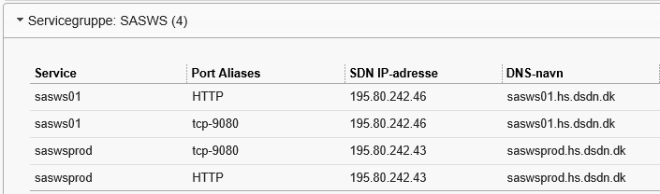

Figur 3 – RKKP WebService i Aftalesystemet

## Aktiviteter

|  |  |  |
| --- | --- | --- |
| **AKtivitet** | **Beskrivelse** | **Ansvar** |
| SDN Opkobling | Anmodning om opkobling til SDN (MedCom) | Dataleverandør |
| Adgang til WebServicen | Anmodning om adgang til WebServicen via Aftalesystemet | Dataleverandør |
| Adgang til WebServicen | Godkendelse af anmodning om adgang til WebServicen | RKKP Brugeradministration |

# Dataspecifikationer

Ved indberetning til en specifik klinisk kvalitetsdatabase via WebServicen, skal der udarbejdes flere forskelige dataspecifikationer:

* Regneark, som på ”XML hierarkisk vis” beskriver metadata, herunder udfaldsrum/valideringsregler. Dokumentet er input til udarbejdelse af XML skema’et for indberetningsdata
* XML Skema, som udarbejdes i XML SPY. XML skemaet indeholder metadata og herunder udfaldsrum/valideringsregler. XML skemaet indgår i WSDL skemaet.
* WSDL skema, som i XML beskriver snitflader til WebServicen samt metadata, idet XML skemaet indgår i WSDL.
* ”Single valid XML” er en XML fil, som indeholder testdata for ét brev (single valid).

## Metadata specifikation – regneark (.XLS)

På baggrund af dataspecifikationen for kvalitetsdatabasen udarbejder kontaktpersonen regnearket. I de tilfælde, hvor indberetning til den specifikke kvalitetsdatabase har været eller er via KMS, kan specifikationerne herfra med fordel anvendes som arbejdsgrundlag.

Regnearket (se figur 5) er opbygget på ”XML hierarkisk vis”, idet regnearket er input til udarbejdelse af XML skemaet.

Regnearket indeholder følgende informationer:

* datanavne (xml1..xml4, name)
* kardinalitet (min occurence, max occurence)
* datatype(type)
* data’s kompleksitet (content)
* krævet/ikke krævet (Boks)
* udfaldsrum (Enumeration)
* kontekst-uafhængige valideringer – validering af en enkelt variabel
* kontekst-afhængige valideringer – validering af en eller flere relationer mellem variable.

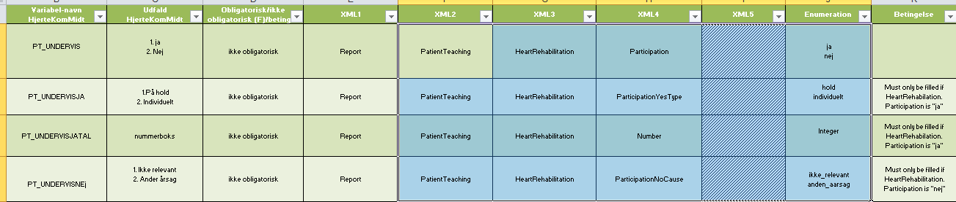

Figur 5 – klip fra DHRD regneark

## Metadataspecifikation - XML skema (.XSD)

XML-skemaet beskriver helt præcis metadata for den specifikke kvalitetsdatabase. XML-skemaet udarbejdes i XML SPY, hvori også validering af syntaks og indhold i skemaet foretages. I XML SPY kan XML-skemaet vises grafisk (figur 6.a) eller "rigtig" XML (figur 6.b).

Informationer om kontekst afhængig validering beskrives ikke i XML-skemaet. Valideringen kodes i et SAS program.

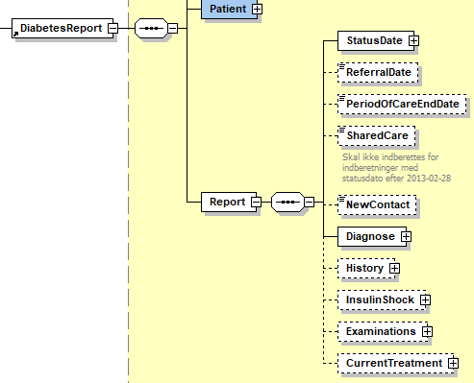

Figur 6a – klip fra XML skema (.XSD) for diabetes

WebServicen er i tidernes morgen designet i overensstemmelse med OIO- og MedCom-standarder i sundhedssektoren for XML-kommunikation på daværende tidspunkt. Dette afspejles i terminologien anvendt i XML skemaet samt WSDL skemaet.

Emessage (OIO standardbetegnelse) er rodelementet, som er kuverten/indpakningen til indberetningsdata. En Emessage indeholder en Envelope, som er kuvertdata indeholdende entydig identifikation af en Emessage. En Envelope indeholder fra 1 til n letters (breve), som hver indeholder data fra en patient.

En Emessage indeholder 3 overordnede besked typer:

* *PositiveReceipt*

Indeholder metadata for positivt svar

* *NegativeReceipt*

Indeholder metadata for negativt svar med en eller flere fejlbeskeder, der beskriver hvorfor indberetningen ikke blev accepteret

* *Report*

Indeholder metadata for indberetningsdata for den specifikke kvalitetsdatabase. Der kan være tale om tre forskellige status-koder: ny, rettet og annulleret.

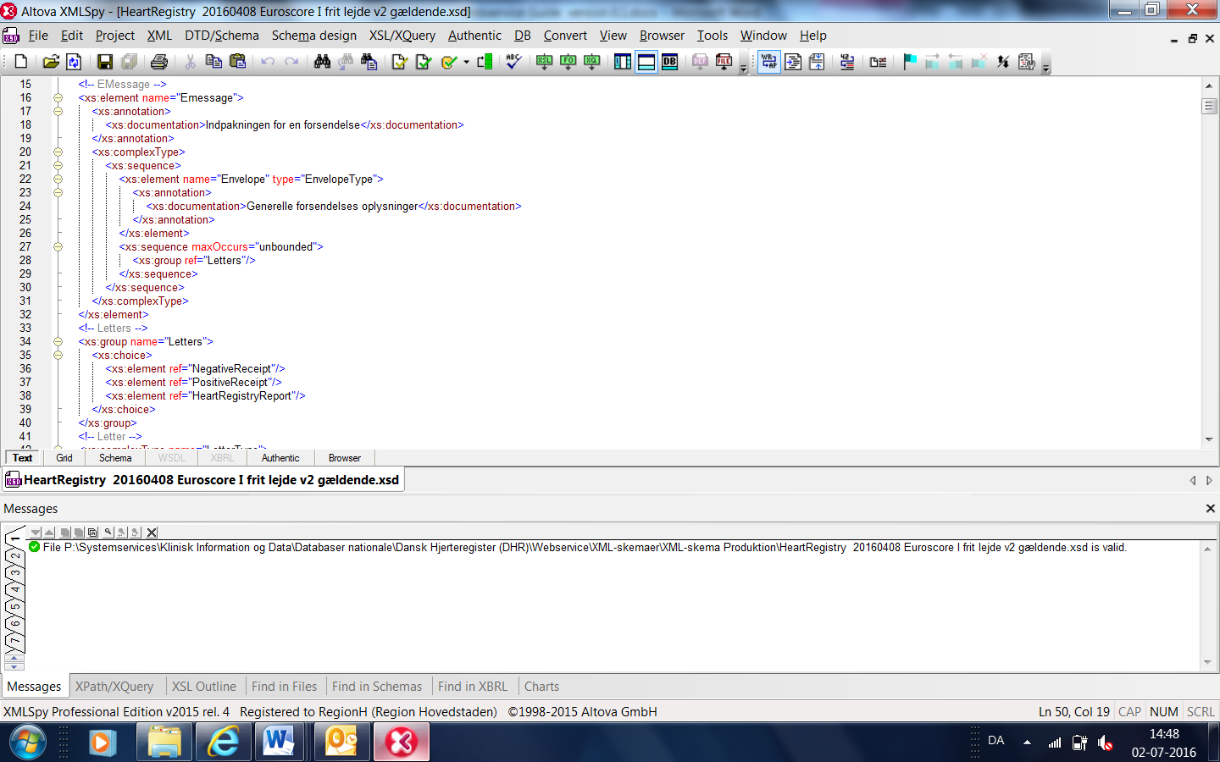

Figur 6b – XML skema (.XSD) i XML spy. Text layout

Figur 6b illustrerer XML skemaet i text layout. Bemærk at alle elementerne har præfix “xs:”. I skemaet WSDL refereres til en unique URL, som netop har præfixet ”xs”. Se WSDL beskrivelsen

## WebService snitflader – (.WSDL)

Snitfladen til WebServicen beskrives i et såkaldt WSDL-skema, der definerer hvilket XML-skema (.XSD) input og svar skal overholde. WSDL definerer således strukturen og format, der kræves for at udveksle Web service – meddelelser WSDL-skemaet beskriver desuden, at WebServicen kan tilgås via protokollen Soap samt at HTTPS er transportprotokollen

WSDL-skemaet kan betragtes som kontrakten mellem dataleverandøren og WebServicens udbyder.

Mange udviklingsværktøjer indeholder mulighed for at generere kode til at tilgå WebServices ud fra en WSDL definition. WSDL skemaet udarbejdes i XML. WSDL-skemaer findes i en testversion og i en produktionsversion.

### WSDL og URL referencer

I WSDL-skemaet er der referencer til adskillige namespaces. De fleste refererer til OIO, som er standarden for ”Offentlig Information Online”. Flere af disse Adresser eksisterer ikke, men URL’en er globalt unique og derfor vil reference til den specifikke URL’s prefix være unique.

Den eneste URL af interesse er SchemaTargetNamespace, som er en unique namespace. Den har et præfix ”xs”, som alle elementer i XML skemaet (jf figur 6.b) refererer til. På denne måde bliver navngivning af alle elementer i WebServicen også globalt unique. Så namespacen her anvendes for at skabe unique navngivning af elementer i WebServicen.

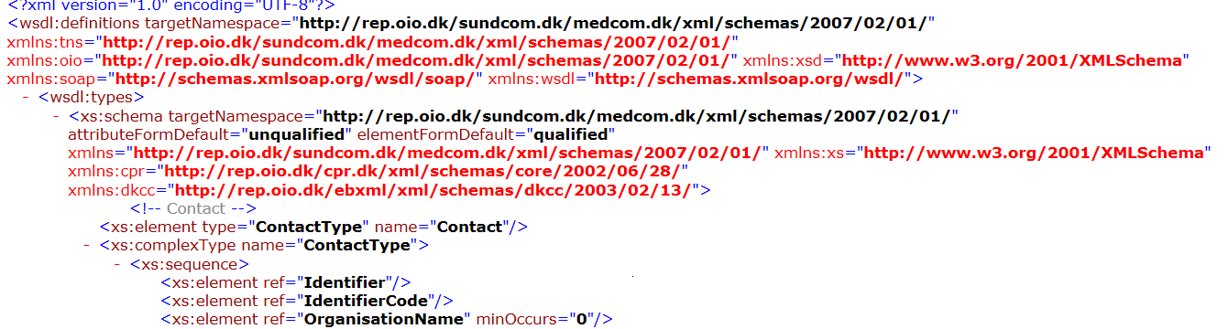

Figur 7 – Klip fra WSDL for WebSight, OIO Url’er

### WSDL og https/Soap specifikationer

WebServcen anvender Soap protokollen, som billedligt talt er en kuvert (en såkaldt Soap-envolope). Soap-kuverten indeholder ikke indberetningsdata, men er blot tekniske data, der beskriver hvordan data udveksles herunder hvilken kvalitetsdatabase beskeden vedrører også kaldet Endpoint(Soap Action xxxxxx) samt hvilken port (Soap Address Location) beskeden skal ramme.

Soap indeholder et Header element samt et Body element. Header element indeholder forsendelsesoplysninger samt sikkerhedsoplysninger. Body element indeholder de faktiske XML data som indberettes (selve brevet) – dvs. XML-skemaet.

I Soap for Web Servicen er det specificeret, at data udveksles via dokumenter (Style = Document) og datastrukturen for dokumentet er defineret i et XML-kema (Encoding = ”Literal”). Denne definition muliggør netop, at WebServicen kan anvendes til flere forskellige kvalitetsdatabaser.

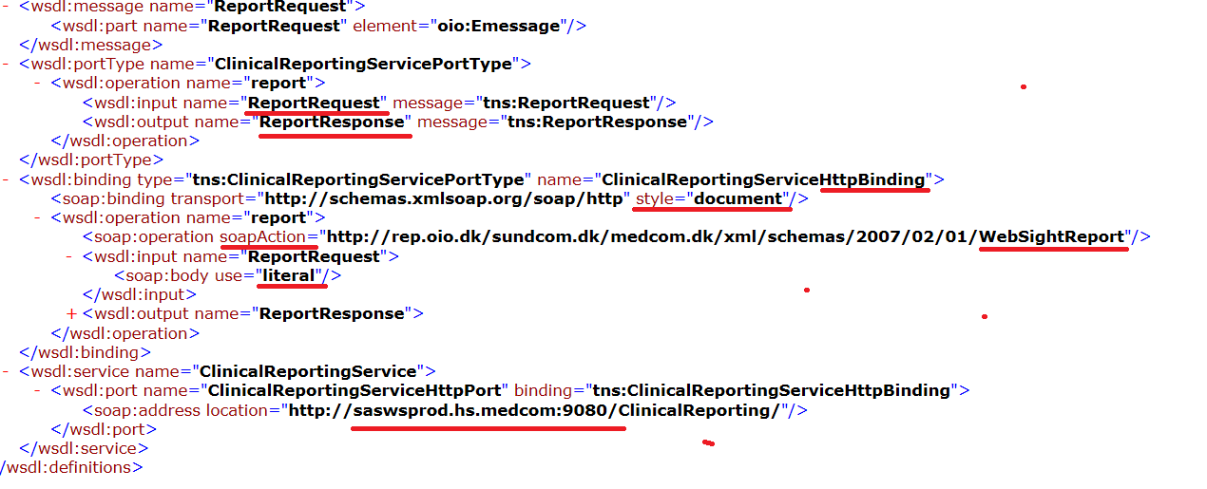

Figur 8 – Klip fra WSDL for WebSight, Soap definitioner

### WSDL adresser

WSDL skemaer findes i en testversion og i en produktionsversion for hvert sygdomsområde.

Leverandørguiden (bilag) indeholder den specifikke adresse for et givent sygdomsområde.

Eksempel: WSDL adresser for Diabase

Test: WSDL til Diabase vil være tilgængelig på:

<https://sasws01.hs.dsdn.dk:9443/ClinicalReporting/DiaBaseService.wsdl>

Produktion: WSDL til Diabase vil være tilgængelig på:

<https://saswsprod.hs.dsdn.dk:9443/ClinicalReporting/DiaBaseService.wsdl>

# Programudvikling - dataleverandør

 Figur 9 – Programudvikling dataleveandører

Dataleverandøren vil sammen med Guiden modtage et dokument, som specificerer WSDL adresser for det specifikke sygdomsområde i henholdsvis test- og produktionsmiljø.

På bagrund af WSDL skemaet udvikler dataleverandøren en integration til den specifikke kvalitetsdatabase.

Først udvikles en integration til RKKP's testmiljø med en efterfølgende test af integrationen (se afsnittet om test). Bemærk at testdata ikke må indeholde personhenførebare data.

Når testen findes OK, ændres integrationen til at kunne pege på produktionsmiljø, og RKKP foreslår at der indsendes nogle "stikprøver" i produktion inden egentlig produktion.

For at optimere processen i forhold til fejlsituationer, foreslås at leverandøren beskriver hvilke kriterier, der trigger, at der sendes et:

* Nyt brev
* Rettet brev
* Annulleret brev

## Aktiviteter

|  |  |  |
| --- | --- | --- |
| **AKtivitet** | **Beskrivelse** | **Ansvar** |
| Udvikling af Integration  - testmiljø | Integration udvikles til testmiljø | Dataleverandør |
| Test af Integration | Integrationen testes. RKKP er behjælpelig med tjek af indsendte testdata | Dataleverandør (RKKP) |
| Udvikling af Integration  - produktionsmiljø | Integration udvikles til produktionsmiljø | Dataleverandør |
| Indsendelse af "stikprøver"  - produktionsmiljø | Før egentligt produktions indsendes "stikprøver" i produktionsmiljø. RKKP er behjælpelig med tjek af indsendte data. | Dataleverandør (RKKP) |

## Hints til dataleverandøren

Her nogle hints til dataleverandøren.

### Antal af letters i en Envelope.

En Envelope (konvolut) kan indeholde fra 1 til n letters (breve), som hver indeholder data fra en patient. Webservicen validerer XML'en i Konvolutten og afviser alle breve, hvis der blot er fejl i ét brev:

Sendes der en Konvolut med 100 breve og der er fejl i et enkelt brev, så afvises alle 100 breve i konvolutten.

Det anbefales at sende et brev pr konvolut dog med det in mente at eventuelle performance issues kan danne grundlag for en anden tilgang.

### Kvittering

Leverandøren skal angive hvilken form for kvittering, der ønskes fra WebServicen. Følgende værdier kan angives:

* Minuspositivkvitt

Webservicen kvitterer kun hvis en indberetning ikke er gået godt

* pluspositivkvitt

Webservicen både kvitterer, hvis en indberetning af en kuvert går godt (postivkvittering) og hvis indberetningen ikke går godt (negativ kvittering).

Dataleverandørerne bør vælge pluspostivkvittering for at få en tilbagemelding i forhold til om WebServicen har accepteret indberetningen eller i modsat fald returnering af en fejlbesked.

Herudover bør dataleverandøren udarbejde procedurer for fejlhåndtering. Procedurerne skal dels adressere hvilke interessenter, der skal informeres om fejlen, og dels det rent tekniske i forhold til at kunne genindsende indberetninger efter en eventuel rettelse af dataindholdet.

Det anbefales at dataleverandøren gemmer indsendte indberetninger i en given periode, idet der kan opstå fejlsituationer, som fordrer at data skal genindsendes som rettede breve.

### StatusCode

StatusCode i Webservicen angiver om der er tale om:

* Nyt brev (nytbrev)
* Rettet brev (rettetbrev)
* Annulleret brev (annulleretbrev)

Følgende nøgle anvendes til at håndtere rettet brev og annulleret brev:

Letter/Identifier

Sender/EANIdentifier

Sender/Identifier

Patient/CivilRegistrationNumber

Nyt brev

Som defaultværdi i indberetningerne angives StatusCode til Nytbrev.

Hvis WebServicen ikke accepterer en indberetning af Nytbrev (negativ kvittering fra webservicen), rettes fejlen og data genindberettes som Nytbrev.

Rettet brev

Hvis der er ændringer i data til en tidligere indberetning, og den tidligere indberetning for en patient skal overskrives med nye data skal letter – StatusCode sættes til Rettet brev.

Rettet brev kan kun anvendes, hvis en tidligere indberetning (nyt eller rettet brev) er blevet valideret og accepteret af Webservicen.

*Alle data i en tidligere indberetning (nyt eller rettet brev) overskrives i forbindelse en indberetning, hvor StatusCode er Rettetbrev. For den berørte forekomst skal alle tidligere indsendte variable, som ikke har undergået en rettelse, også genindberettes.*

Annulleret brev

Hvis en tidligere indberetning skal slettes (fx indberetninger af testpatienter), så skal status for letter – StatusCode sættes til Annulleret brev.

Annulleret brev kan kun anvendes, hvis en tidligere indberetning er blevet valideret og accepteret af WebServicen.

### Sender IdentifierCode og Identifier

Sender IdentifierCode angiver, hvilken type indberettende enhed, der er angivet under Sender Identifier.

IdentifierCode kan indeholde følgende værdier:

* sygehusafdelingsnummer
* ydernummer
* lokationsnummer (anvendes ikke ved indberetning far Almen Praksis)
* kommunenummer
* SOR-kode

IdentifierCode er afsenderinformation om den enkelte afdeling/yder/kommune, der er ansvarlig for behandling af patienten.

For hospitaler har der oprindeligt været anvendt sygehusafdelingsnumre jf. Sundhedsstyrelsens sygehusafdelingsklassifikation (SHAK). Der anvendes nu SOR-koder.

Det skal bemærkes, at afsender IKKE er IT-systemet, der sender/indberetter data, men den afdeling/yder/kommune, som indberetter patienten. En XML indberetning, som indeholder indberetninger kan have forskellige sygehusafdelingsnumre for de enkelte patientindberetninger ("letters")

### Letter Identifier

Afsendersystemet er ansvarlig for unikke ID'er for hver enkelt patientindberetning (brev/letter). Webservicen afviser en indberetning, hvis der er flere indberetninger fra samme afdeling med samme Sender EANidentifier, Sender Identifier, LetterIdentifier samt brevstatus Nytbrev.

### EAN Identifier

Elementet skal udfyldes med et umiddelbart forståeligt navn på(FX Steno Diabetes, Intramed, Vest Dansk Hjerteregister ), idet EANidentifier anvendes til at identificere det system, der har afsendt XML-filen. Informationen bruges bl.a. ved gennemgang af Webservice loggen i forbindelse med fejsøgninger eller i forbindelse med optællinger af indberetninger.

*NB! Afsenders EAN nummer skal derfor ikke angives i dette element. Det er særdeles vigtigt at elementet indeholder et sigende navn.*

### WebService svarer ikke

Applikationen, der sender en Emessage til Web Servicen, bør kunne håndtere at WebServicen ikke er tilgængelig. Det typiske opsæt er at applikationen gemmer de sendte Emessages (som fejler) og efterfølgende foretager ”Retry” med et passende tidsinterval – eksempelvis hver 10. sekund.

# Validering af XML

Der eksisterer to former for validering af XML’en:

* Kontekst uafhængig validering

Kontekst uafhængig validering tjekker, at den enkelte variabel overholder format samt de angivne udfaldsrum, som er specificeret i XML-skemaet (.XSD). Validering foretages i et Java program (XML Parser). Fejlmeddelelser genereres automatisk.

Hvis valideringen giver negativt resultat, logges fejlen og der returneres med negativt svar. Der foretages ikke yderligere behandling.

* Kontekst afhængig validering

Kontekst afhængig validering er typisk en validering, hvori flere variable indgår.

Kontekstafhængig validering foretages i et program udviklet i SAS. Før kontekst afhængig validering kan foretages, skal XML data mappes over i en SAS tabel.

Hvis valideringen giver negativt resultat, logges fejlen og der returneres med negativt svar. Der foretages ikke yderligere behandling.

Eksempel: ”Diagnosedato skal være udfyldt, hvis Diagnose er udfyldt”

Der kan dog også være tale en om enkelt variabel, hvorpå der skal foregå et mere kompliceret check, som ikke kan udføres af XML parseren.

Eksempel:

” 'CPR 010117xxxx er ikke fyldt 14 år pr 02012017”

I dette eksempel skal alder udregnes fra CPRnr, hvilket må foretages i et SAS program.

Kontekst afhængig validering er beskrevet i Excel regnearket for WebServicen.

# Test (single valid XML) og Testklient

RKKP udstiller en testklient, som gør det muligt at teste en XML fil i henholdsvis test og produktion.

SAS specificerer for hver kvalitetsdatabase et eksempel på en XML fil, som kan anvendes ved test eller være template for testdata. XML filen kaldes Single valid XML. Single Valid XML filen kan indlæses via testklienten. Nedenfor et klip fra en Single Valid XML fil for Dansk Anæstesi Database (DAD).

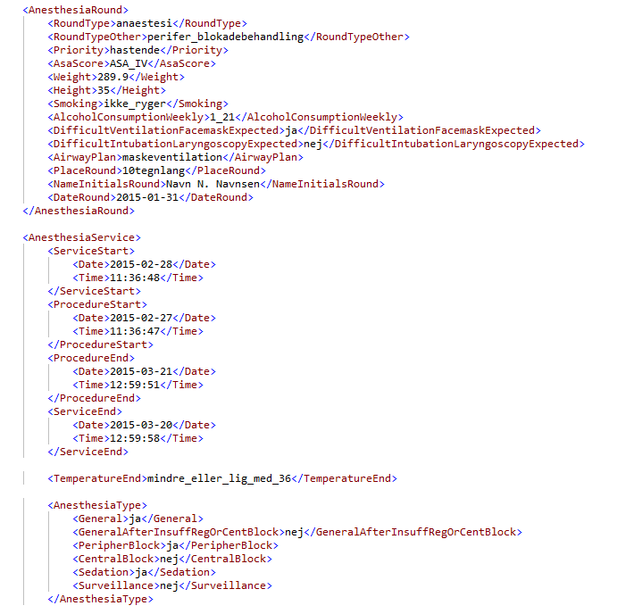

Figur 8 – Klip fra Single Valid XML for DAD

Der er implementeret en klient i form af en meget simpel Web-applikation, som kan anvendes til at teste Single valid XML i henholdsvis testmiljø samt produktionsmiljø:

Testmiljø

<https://sasws01.hs.dsdn.dk:9443/WebserviceClient>

Produktionsmiljø

<https://saswsprod.hs.dsdn.dk:9443/WebserviceClient>

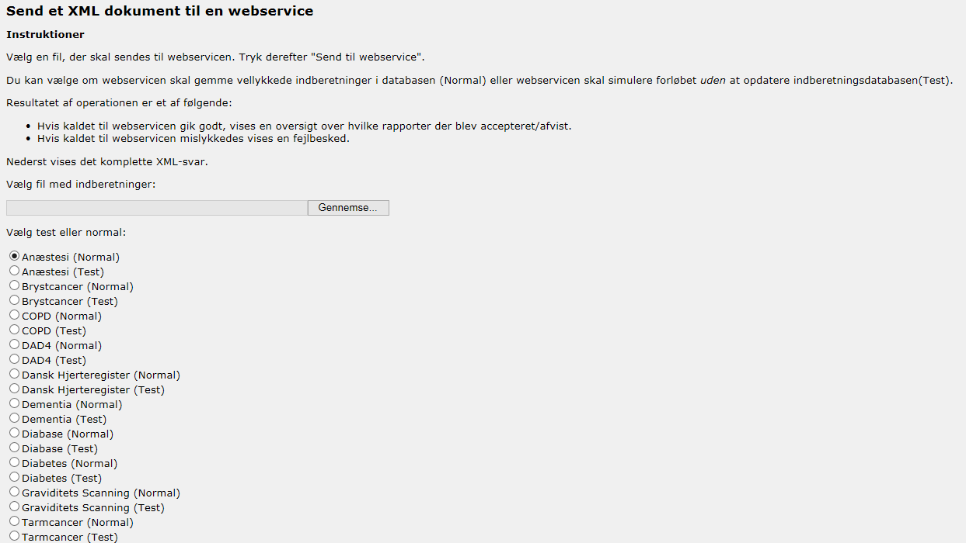

Her kan man vælge en XML-fil med en indberetning og sende den til WebServicen. Indeholder indberetningen fejl, vil klienten som sagt få en NegativeReceipt som svar fra webservicen, og præsentere svaret, så man let kan se hvor fejlen er. Er indberetningen valid, vil klienten modtage og vise en PositiveReceipt.

Klienten er indstillet til at bruge Webservicen i ”test-mode”, det vil sige at indberetninger ikke bliver persisteret selvom valideringen gik godt – det er en simulation til test-formål.

Der er dog mulighed for, at man i klienten kan vælge om man skal køre i ”test-mode” eller om man vil bruge klienten ”rigtigt”. Dermed kan den simple bruges som foreløbig klient til manuelle indberetninger.

NB! Bemærk at hvis man anvender klienten i produktionsmiljø og ikke køre i Test-mode, så indberettes data til produktionsmiljøet.

# Dataleverandør specifikationer

Tidspunkt for implementering af WebServicen i test henholdsvis produktion aftales med databaseteam samt dataleverandøren.

Når RKKP har udviklet WebServicen for det specifikke sygdomsområde i testmiljø kan dataleverandøren påbegynde udvikling af integrationen til WebServicen.

Dokumenter som sendes til dataleverandører:

* Regneark, som på beskriver metadata, herunder udfaldsrum/valideringsregler
* Adresser til WSDL for det specifikke sygdomsområde
* Single valid XML – en XML fil, som indeholder testdata (eksempel)
* Vejledning i udfyldelse af generelle elementer i XML skema

# Terminologi

| Term | Definition |
| --- | --- |
| Aftalesystemet | Aftalesystemet (MedCom) indeholder funktionalitet til offentlige myndigheders indgåelse af aftaler om udveksling af data og/eller via XML-baserede services (WebServices) via Sundhedsdatanettet. |
| HTTPS | **HTTPS** eller **H**yper**T**ext **T**ransfer **P**rotocol **S**ecure er en protokol, som primært bruges til kommunikation på [World Wide Web](https://da.wikipedia.org/wiki/World_Wide_Web) (WWW). Specifikationerne bestemmes af W3C ([World Wide Web Consortium](https://da.wikipedia.org/wiki/World_Wide_Web_Consortium)) |
| I-Suite | Dokumentationsværktøj, der anvendes i regionH til håndtering af sikkerhedsretningslinjer/-procedurer mv. |
| MedCom | MedCom er bindeleddet i det samarbejdende sundhedsvæsen ved at udvikle og udbrede tværsektorielle digitale kommunikationsløsninger. MedCom blev stiftet i 1994 og er en non-profit organisation, ejet og finansieret af Sundheds- og Ældreministeriet, Danske Regioner og Kommunernes Landsforening.  Formålet med etableringen af MedCom er at standardisere og digitalisere de hyppigst forekommende kommunikationsstrømme mellem praktiserende læger, sygehuse og kommuner. |
| Metadata | Metadata (Græsk : meta + Latin: data "information"), bogstavligt "data om data", er information om nogle andre data. Datastruktur for indberetningsdata til en WebService er metadata.  [XML](http://www.w3.org/XML/) er et eksempel på et udbredt dataformat til metadata. Det er kendetegnet ved at være fleksibelt, det kan udvides efter behov, og det kan både læses af maskiner og mennesker. |
| OCES | Offentlige Certifikater til Elektronisk Service. |
| OIO | Offentlig Information Online |
| OIOXML | National standard for, hvordan XML-skemaer udformet. Standarden er udarbejdet af Ministeriet for Videnskab, Teknologi og Udvikling (MVTU) |
| REST | Representational State Transfer (REST). En arkitektur for Web Service. OIOREST er digitaliseringsstyrelsens standard for Web Services. Anvendes ikke i KID’s web design. |
| SAS7bdat | SAS tabeller |
| SDX | SDN består af ét centralt knudepunkt (kaldet SundhedsDIXen eller forkortet SDX), som al trafik mellem aktørerne går igennem |
| SDN | Sundhedsdatanettet er et nationalt netværk til brug ved udveksling af data mellem sundhedssektorens parter. Sundhedsdatanettet drives af Uni-C for MedCom. SDN består af ét centralt knudepunkt (kaldet SundhedsDIXen), som al trafik mellem aktørerne går igennem.  For at blive koblet op på SDN skal brugeren have en formel godkendelse hos MedCom. |
| SOAP | Simple Object Access Protocol  SOAP er en XML-baseret generel ”kuvertstandard” til  webservicekommunikation. SOAP-kuverten består af to dele: en ”header”-del, der indeholder autentifikations- og sikkerhedsdata, og en ”body”-del, der indeholder selve kommunikationsindholdet |
| W3C | World Wide Web Consortium. W3Cs mission er at udvikle protokoller og standarder, så internettet kan udnytte sit fulde potentiale. W3C skaber også materiale til undervisning. W3C tilbyder ligeledes et gratis online værktøj til gennemgang af ens site for kodefejl. |
| Web Service | En Web Service er en delmængde af en it-løsning designet til at understøtte kompatibilitet it-løsninger imellem. Servicen har et interface, som er beskrevet i et maskinlæsbart format (WSDL). Andre it-løsninger interagerer med en Web Service i overensstemmelse med dets beskrivelse ved brug af SOAP beskeder, typisk transporteret ved hjælp af HTTPS med XML sammen med andre web-relaterede standarder (W3C). |
| WSDL | Webservices Description Language er et XML-format til at beskrive servicesnitflader for webservices, dvs. datatyper, input, output, protokoller mv. |
| WS-I | Web Services Interoperabilitetsgruppen, som er en åben organisation, hvis formål er at fremme interoperabiliteten (systemers evne til at arbejde sammen om at løse en fælles opgave) på tværs af platforme. OIO standarden læner sig op af standarder fra denne organisation. |
| XML Spy | XMLSpy er en XML-editor udviklet af Altova. |
| XML | Forkortelse for eXtensible Markup Language.  XML er en standard for hvordan data beskrives ved brug af opmarkering (tags). Når It-systemer skal arbejde sammen, er der behov for en fælles forståelse af de data, som systemerne udveksler med hinanden.  Ved hjælp af XML kan det f.eks. defineres, hvilke elementer, der indgår i en lønseddel eller en ordre. Selvom to systemer har hver sin måde at opbevare de konkrete lønoplysninger på, så kan de kommunikere ved hjælp af XML. |
| XSD | XSD står for ”XML Schema Definition”. XSD indeholder skemadefinitioner, der fastsætter regler for hvilket dataindhold, der er i en specifik XML struktur. |

**Dokumenthistorik**

| Version | Dato | Forfatter | Ændring |
| --- | --- | --- | --- |
| 0 | 04-07-2016 | Inge Højen | Dokument oprettet |
| 0 | 04-04-2018 | Inge Højen | Ny version, tilrettet RKKP samt Unix platform |
| 1.0 | 27-01-2019 | Inge Højen | Generel revision |
| 1.0 | 15-06-2020 | Inge Højen | Fjernet liste med tilgængelige WebService, svært at vedligeholde i dokumentet. WSDL adresser sendes til leverandøren i stedet for |
| 2.0 | 15-05-2020 | Inge Højen | Udfoldet aktiviteter for dataleverandør vedr. udvikling af integration. |